Поселенческая газета №1(2) от 30 декабря 2015
Филатовский калейдоскоп

Учредитель Администрация Филатовского сельского поселения

Поздравление с Новым 2016 годом и Рождеством Христовым!

Дорогие земляки! Совсем скоро к нам придут самые замечательные праздники –
Новый год и Рождество Христово!
Это праздники ожидания волшебства, новогоднего чуда,
потому что в них верит каждый. Мы связываем с ними
светлые и добрые чувства, ждем исполнения заветных желаний,
подводим итоги и строим планы на будущее.
Пусть Новый год для многих станет новым стартом,
происходят хорошие события, звучат добрые вести
и совершаются благородные дела.
Пусть постоянными попутчиками будут успех и благополучие,
радость и тепло, любовь и взаимопонимание.
Пусть будут здоровы наши дети, а работа будет интересной,
пусть счастье поселится в наших домах! С Новым годом и Рождеством Христовым!
Администрация Филатовского сельского
поселения и Совет депутатов Филатовского поселения

ПРЕДВАРИТЕЛЬНЫЕ ИТОГИ 2015 ГОДА
Вот и закончился 2015 год. Немало достойных событий и славных дел произошло. Одно из значимых событий- юбилей Победы в Великой Отечественной войне. В рамках подготовки к празднику была капитально отремонтирована стела участникам Великой Отечественной войны и благоустроена территория около нее и впервые, был зажжён Вечный огонь. Всего на работы было затрачено 60 тыс. рублей. И 50 тыс. руб. было выделено на проведения мероприятий, посвящённых 70-летию победы.
В марте месяце был отремонтирован пешеходный мост в д. Н. Семинцы. Закуплен пиломатериал на сумму 43,5 тыс. руб., а жители деревни, субботником, отремонтировали его. Хотелось бы поблагодарить всех, кто не остался равнодушным и принял участие в ремонте моста, это Бородин С.Д., Владыкин А.Н., Вонявкин Н.И., Катаев В.Б., Кайгородов В.Г., Чудинов В.К. и др.
В 2014 году было принято решение отремонтировать школьный гараж. За 2014 год были восстановлены несущие стены и сделана крыша, в 2015 году сделаны теплый потолок и ворота, смонтирована система отопления. В конце октября здание было запущено. Общая сумма вложенных средств из бюджета поселения на восстановление гаража составила 250 тыс. рублей. В гараже разместятся пожарная машина и школьный автобус.
В уходящем году были смонтированы сети уличного освещения в д. Глушиха. Было протянуто около километра провода и повешено 10 светильников, общая сумма выполненных работ и материалов составила почти 100 тыс. рублей. С каждым годом увеличивается количество населенных пунктов с уличным освещением и, соответственно, увеличиваются затраты на электроэнергию. Так, в 2015 году потрачено на электроэнергию из бюджета поселения 250 тыс. руб.Например: за предыдущий период населением было собрано 157тыс.200 руб. и привлечено 471600 руб.
На дорожное хозяйство в 2015 году потрачено 320 тыс. руб.: на содержание дорог в зимний период, ремонт дамбы ул. Оничатской, грейдирование полотна дороги. Проведена паспортизация дорог по ул. Анферовой, Механизаторов, Советская, Оничатская и переулок Лесной.
Более подробный отчет о деятельности администрации поселения будет представлен на ежегодном отчете главы поселения, проходящем в начале апреля.
Немного о планах на 2016 год. Следующий год будет непростым. Доходы бюджета поселения уменьшились к бюджету 2015 г. на 850 тыс. руб. и составят 4,4 млн. руб. Соответственно необходимо сокращать расходы. Одним из дополнительных источников дохода может послужить проведение самообложения на территории поселения.На каждый рубль средств самообложения предоставляется субсидия из бюджета Пермского края в размере 5 рублей. Все денежные средства граждан и субсидии являются целевыми и могут быть потрачены на решение именно того вопроса, который выносился на референдум. Поэтому мы вас, уважаемые граждане Филатовского сельского поселения, призываем не оставаться в стороне, а активно принимать участие в улучшении жизни нашего поселения. Вместе мы сможем этого добиться!
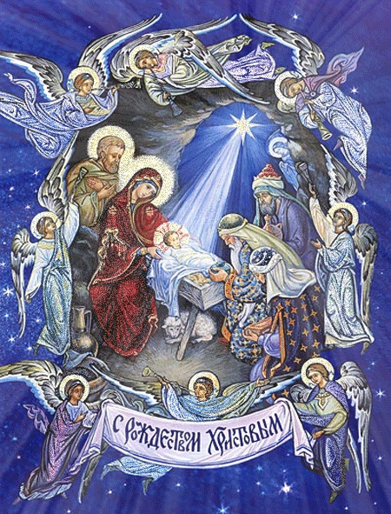
С наступающим Светлым праздником Рождества!
Близится Сочельник, а за ним и Рождество.
Такой тихий Праздник. «Рождество....
Чудится в этом слове крепкий, морозный воздух,
льдистая чистота и снежность... Плавает гул церковный,
и в этом морозном гуле шаром всплывает солнце.
Пламенное оно, густое, больше обыкновенного:
солнце на Рождество. Выплывает огнем за садом.
Сад — в глубоком снегу, светлеет, голубеет.
Вот побежало по верхушкам; иней зарозовел;
розово зачернелись галки, проснулись;
брызнуло розоватой пылью, березы позлатились,
и огненно-золотые пятна пали на белый снег.
Вот оно, утро праздника, - Рождество».
По воспоминаниям Ивана Шмелёва из книги «Лето Господне».
Мы уже привыкли праздновать Новый год,
а к Рождеству подходим иногда «уставшими от этих праздников».
А ведь значение этой святой ночи столь велико, что даже ход новой истории и наше летосчисление ведем мы от Рождества Христова. В Рождество пожелания всем мира и надежды, светлых помыслов и добра звучат по-особенному, торжественно и проникновенно... Ведь в эту ночь совершилось величайшее Таинство – Рождение Сына Божия. Пришедшего к нам во искупление грехов человеческих.
И вот мы возвращаемся в это место, в пещеру, где Он — в яслях, в маленькой кормушке. И Матерь Божия, и «ангелы славят с пастухами, волхвы же путешествуют со звездою».
Как светло и спокойно на душе. И празднично.
С Рождеством!
Поздравления с НОВЫМ ГОДОМ!
Фонарики качаются, Дорожите светом,
Снег да лед, старый год кончается, Дорожите сном,
Новый настает. Дорожите летом,
Пусть он будет ярок Ливнем и теплом.
И от бед храним! С временем построже
Новый год- подарок, Будьте с каждым днем!
Дорожите им! Нет его дороже,
Главное-живем!
Благодарим!
МБУК «Филатовская сельская библиотека» выражает слова благодарности всем, кто принял участие в краевой акции «Подари книгу библиотеке». 32 человека - жителей поселения и г .Перми, взрослые и дети подарили 140 книг. Спасибо всем!
МБУК «Филатовский сельский дом культуры» благодарит всех участников творческих коллективов: взрослых и детей, а также организации, которые оказали помощь в проведении мероприятий в 2015 году. С новым годом и Рождеством всех!
Анонс поселенческих мероприятий на новогодние каникулы
31 декабря Дом Культуры приглашает
- театрализованный концерт «Идеальная Снегурочка» начало в 21-00 цена билета 30 руб.
-Новогодняя дискотека начало в 1-30 до 5 -00 часов утра
1 января Дискотека с 21-00 до 1-00 цена билета 30 руб
2 января Дискотека с 21-00 до 12-00 цена билета 30 руб
4 января Детская елочка начало 12-00
7 января Рождественская елка начало в 13-00
Дискотека начало с 22-00 до 1-00 цена билета 30 руб.

Следите за информацией на информационных стендах!
Бесплатная поселенческая газета
Филатовского сельского поселения «Филатовский калейдоскоп»№1(2) от 30 декабря 2015 года. Тираж: 100 экземпляров.
Редакция газеты:
Катаева Алевтина Власовна- главный редактор;Куликова Надежда Николаевна- технический редактор; Редакционный совет:Уткина С.В.,Зобачева А.К.
Заявки на объявления и ваши предложения принимаются по телефону: 8-34-276-9-32-42, а также по электронному адресу bibliofilatovo@yandex.ru

